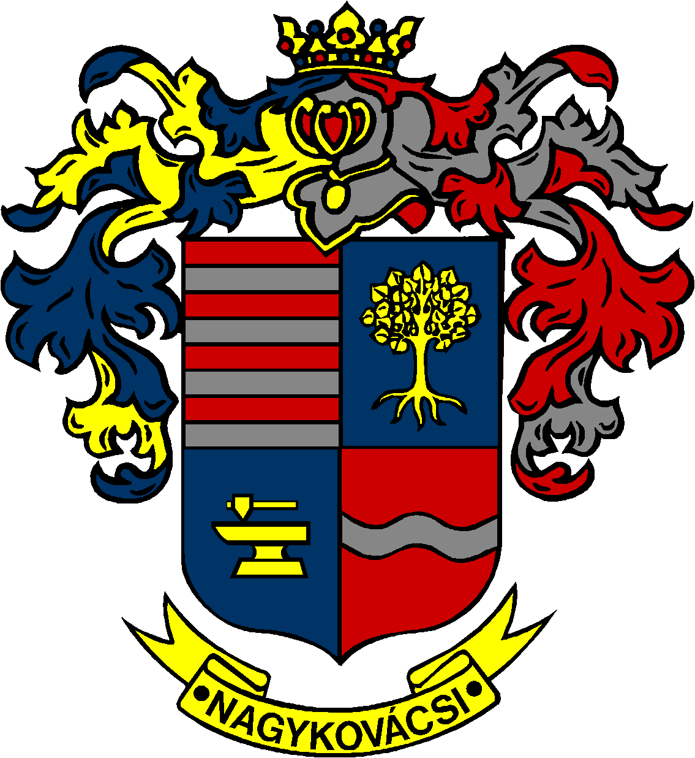

NAGYKOVÁCSI NAGYKÖZSÉG ÖNKORMÁNYZAT
OKTATÁSI, KULTURÁLIS, SPORT, TURISZTIKAI ÉS KÖRNYEZETVÉDELMI BIZOTTSÁG

ELNÖKE

MEGHÍVÓ
Nagykovácsi Nagyközség Önkormányzatának
Oktatási, kulturális, sport, turisztikai és környezetvédelmi bizottság
ülésére

Az ülés helye: Vállalkozói Inkubátorház
(2094 Nagykovácsi, Kossuth u. 78.)
Időpontja: 2015. szeptember 14. hétfő 17.00 óra
Napirend:

- Döntés a Kispatak Óvoda 2014-2015. nevelési évről szóló beszámolójáról valamint az óvodaépület helyiségének bérleti díjáról – E-101
Előterjesztő: Kiszelné Mohos Katalin polgármester
Előadó: dr. Németh Zsanett aljegyző
Tárgyalja: OKB

- Döntés a Nagykovácsi sportpálya és konténeröltöző bérleti díjának mértékéről – E-110
Előterjesztő: Kiszelné Mohos Katalin polgármester
Előadó: dr. Halmosi-Rokaj Odett osztályvezető
Tárgyalja: OKB, PB

- A Nagykovácsi Szabadidőpark tervezett beruházással kapcsolatos kérdések
Előterjesztő: Fodor Attila OKB elnök

- MLSZ Országos Pályaépítési Program – Pályázat műfüves focipálya építésére – E-104
Előterjesztő: Kiszelné Mohos Katalin polgármester
Előadó: dr. Halmosi-Rokaj Odett osztályvezető
Tárgyalja: OKB
Nagykovácsi, 2015. szeptember 11.

Fodor Attila sk.
Bizottsági elnök

